对数对比工具是为了将繁琐的手工命令程序化，以应对无尽的数据差异排查问题。

## 提供的功能如下：

1. 排查数据差异（点击或曝光）。
2. 地域差异。

## 排查结论:

1. 排查数据差异：

将差异媒体信息和设备信息统计输出到文件，发送到指定邮箱。

1. 排查地域差异：

将差异的IP对应的媒体和设备信息统计输出到文件，发送到指定邮箱。

## 使用说明

运行工具，界面如下：

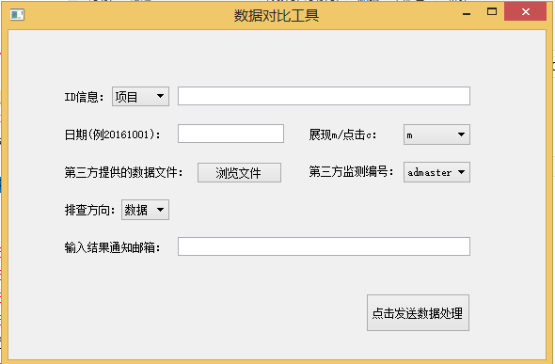

## 控件说明：

1. ID类型选项（默认为项目id选项）：

|  |  |  |
| --- | --- | --- |
| 选项 | 类型 | 描述 |
| id类型 | int | 1：项目id  2：推广组id  3：创意id |

1. ID类型（string）：

输入ID类型对应的id信息，格式为标准的UUID：xxxxxxxx-xxxx-xxxx-xxxx-xxxxxxxxxxxx (8-4-4-4-12)

1. 日期（string）：

格式为：20161001

1. 数据差异类型（默认为m，曝光差异）：

|  |  |  |
| --- | --- | --- |
| 选项（string） | 类型 | 描述 |
| 数据差异类型 | char | m:展现  c:点击 |

1. 第三方提供的数据文件：

浏览选择第三方提供的数据的文件名。

1. 第三方监测数据来源（默认为admaster）：

|  |  |  |
| --- | --- | --- |
| 选项 | 类型 | 描述 |
| 第三方数据来源 | int | 1：Admaster  2：其他 |

1. 输出结果通知邮箱:

多个邮箱用逗号分隔。

1. 确认按键：

发送以上输入信息到服务端进行数据处理。

备注：

对数工具会自动根据表头（如果存在表头）定位关键字段所在列。否则需要用户输入关键字段所在的列（如排查admaster的数据问题，需提供自定义信息所在列；如排查admaster的地域问题，需提供自定义信息所在列和IP所在列；如排查其他第三方的数据问题，需提供设备信息所在列；如排查其他第三方的地域问题，需提供IP所在列），以逗号分隔。